1.Mysql数据库
打开数据库工具：
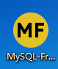
打开的后面的界面：能打开说明数据库是能用的，如果不能打开 就要检查数据库是否有装好
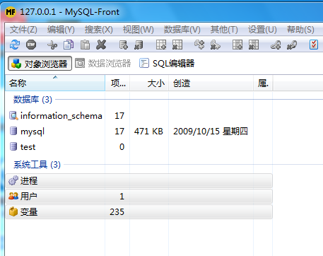
2.新建数据库
_1.点击新建数据库：
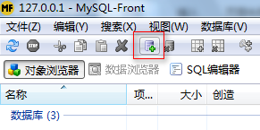

_2.填入信息点击确定
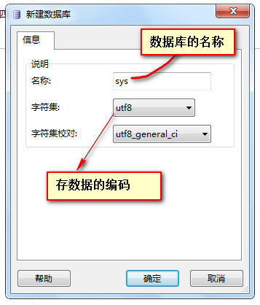
创建好以后可以看到以下信息：
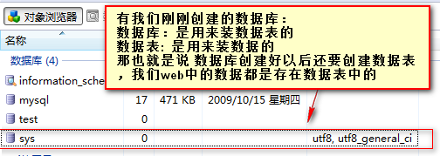

_3.创建数据表：
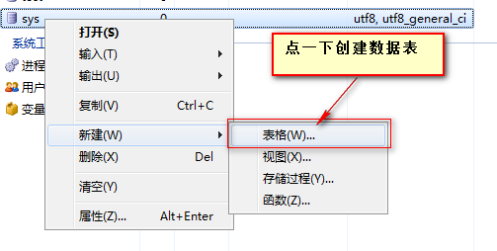
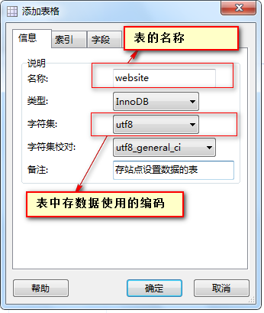

在点击确定之前，我们先要了解一下 表的结构 栏目 与 数据：
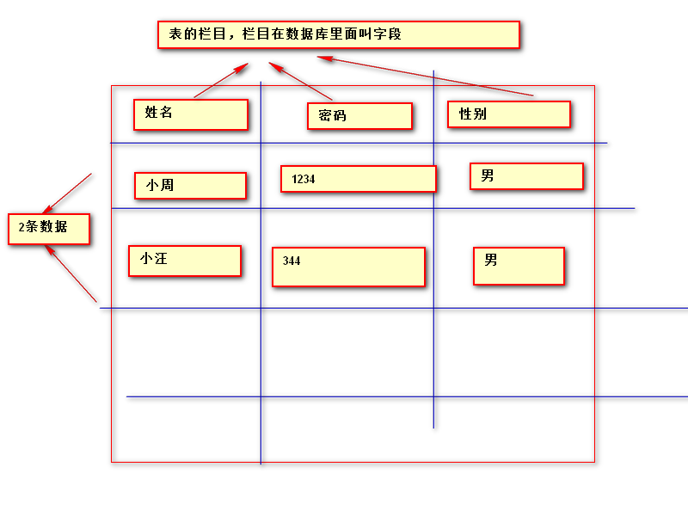
那么接下来我们就来给表创建栏目，也叫创建字段：
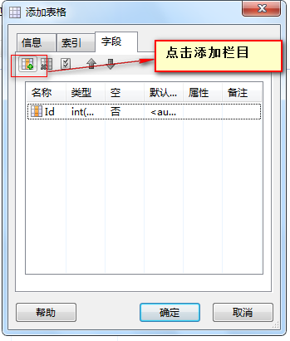

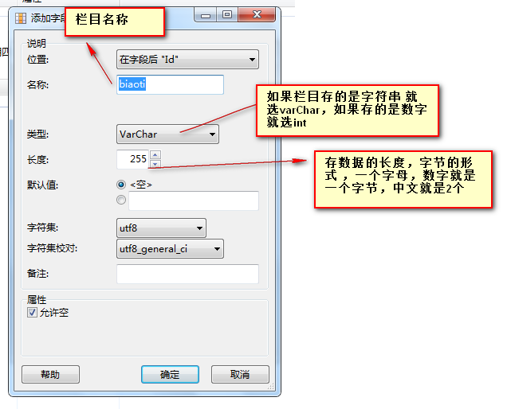

比如说：
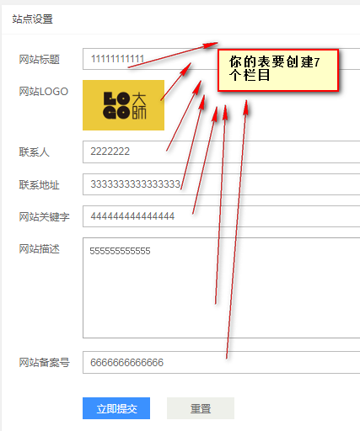
针对数据创建7个栏目：
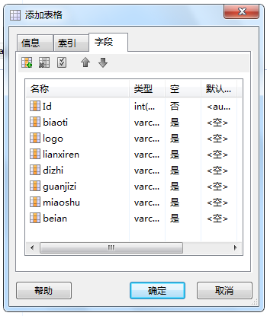
-3.创建表以后自己增加一条数据：
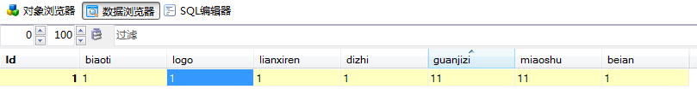

3.使用node操作数据
要把数据放入node里面使用，那么必须先要安装node 中mysql模块
Npm install mysql

-5.装好以后 要引入mysql模块，并配置模块
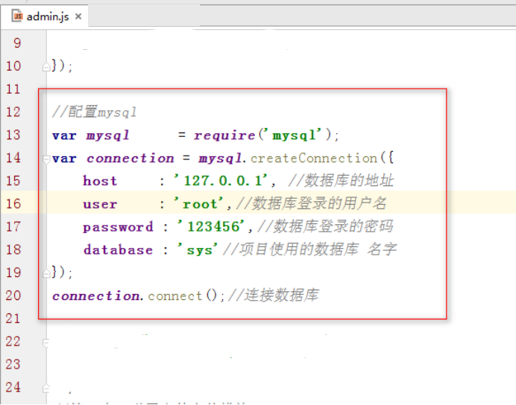

-6.mysql配好以后 就需要用到node来操作数据数据库了 在node中要使用sql语句
sql语句的作用是对表中的数据 进行增加，删除，修改，查询 等功能;

4.后端数据的增删改查

- 查询的sql语句：
--1.查询所有的数据
SELECT * FROM website;
解释:select * from A 表示查询表A 里面的数据
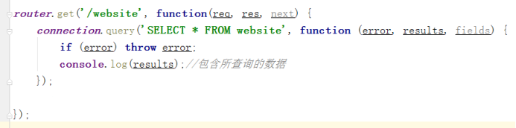
--2.查询指定栏目的数据
查询表中指定栏目的所有数据: select 栏目1,栏目2 from 表名
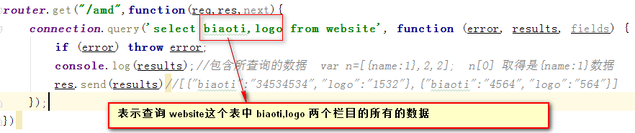

--3.查询指定 id的数据
- 查询表中 指定的某一条数据，一般通过id来指定某一条：
Select * from 表名 where id=你要要查的id号的那条数据
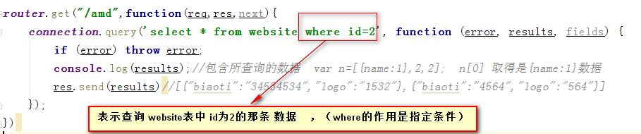

--4.查询 筛选
- 查询一条数据设置多个条件
比如：select * from user where name='小周' and pwd='123456'
解释：从user表中查询 name等于小周 并且 pwd等于123456的数据

- 更新的sql语句：
--1.更新数据
UPDATE website SET logo='222',biaoti='222' WHERE Id=1;
解释：更新 websit这个表中 id=1的那条数据 把logo,biaoti 这个两个栏目的数据进行更新
具体的代码实现：
connection.query('update website set logo=?,biaoti=? where Id=1',["11111","2222"],function (error, results, fields) {
if (error) throw error;
});

node的写法：
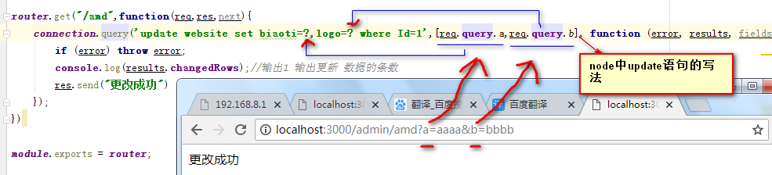
最后表中的结果数据：
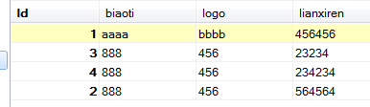

3.插入语句：
Insert into 表名 set 栏目名称=数据 , 栏目名称=数据
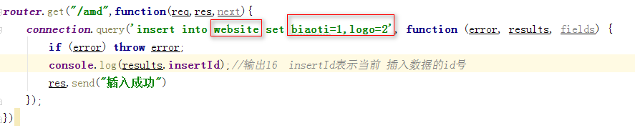
插入的结果：

3.删除语句
- 删除表中所有的数据 delete from 表名;
- 删除表中某一条数据 delete from 表名 where 栏目名称=数据
比如:
Delete from website where id=1; 表示删除 website这个表中 id等于1的那条数据
Delete from website where biaoti=”小潘” 表示删除website这个表中 biaoti等于小潘的那条数据
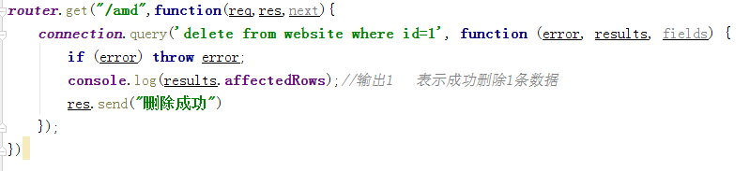

Sql语句：
- 升序 与 降序 查询
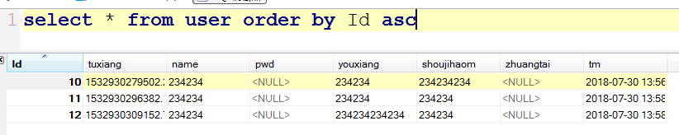
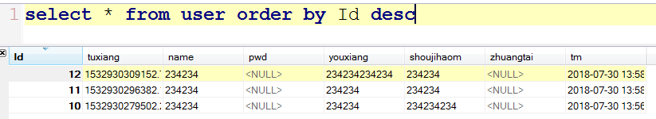

- 分页查询
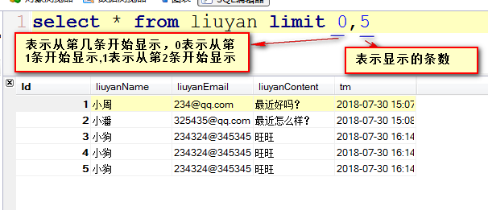
分页例子：
connection.query("select * from liuyan",function(e,r){
var count=r.length;//总数据条数29
//比如 一页显示5条数据， 总数据有29条 总页数=总数据条数/一页显示的条数
var pageCount=Math.ceil(count/5);
var acPage=req.query.pageCode;//表示当前页码
//分页公式 ： limit "+(当前页码-1)*一页显示的条数+",一页显示的条数"
connection.query("select * from liuyan limit "+(acPage-1)*5+",5",function(e,r){
res.send({liuyanData:r,pageNum:pageCount});
})
})
可以配合 tiny-pagination 模块完成更复杂的分页模块

mySQL 语句
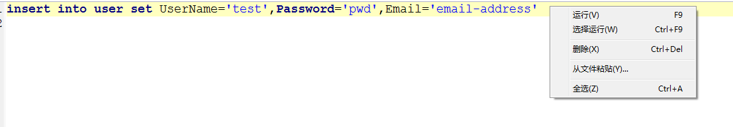
查询数据 selecte 数据 from 表 where 筛选条件
//数据库中数据为：
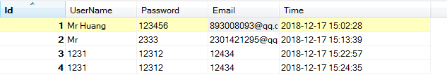
//查找user中的所有数据
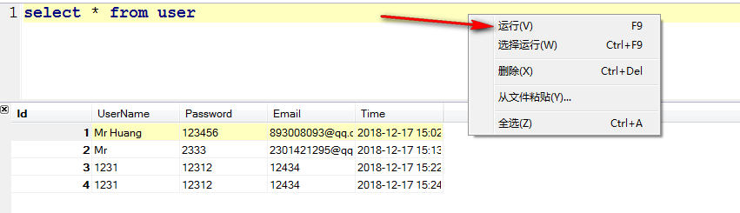
//查找user中的所有UserName数据
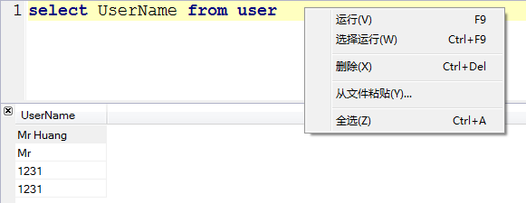
//UserName,Password
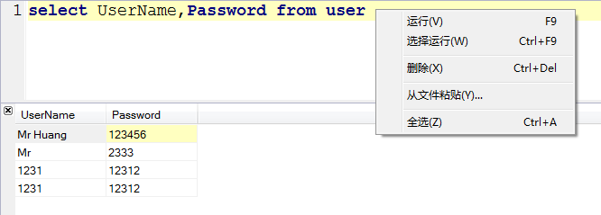

// id=1的数据的UserName,Password
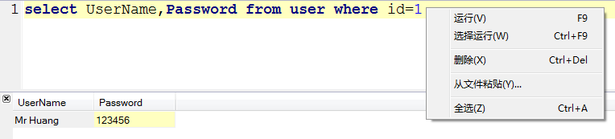
// 1<id<3的数据
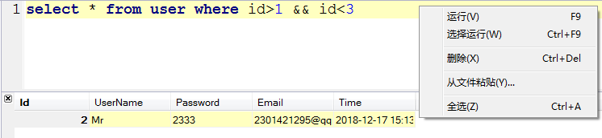
// id为1/2/3的数据的Password
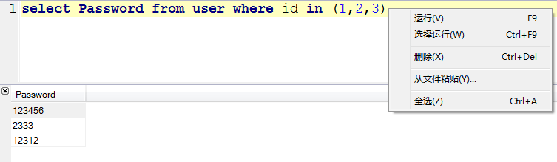
// UserName不为xx的数据
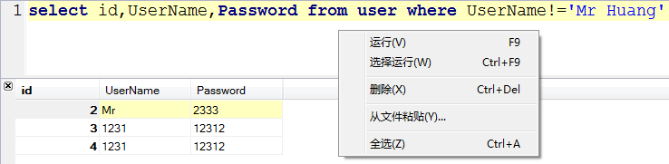
// id降序排列 order by id asc/desc 升/降序
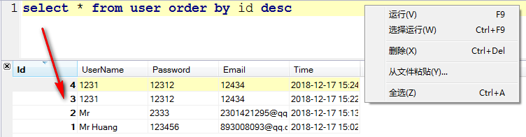

mysql数据修改
//原始数据
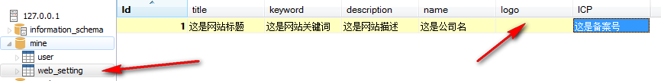
//修改语句
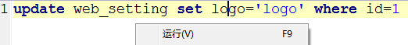
//运行结果

node MySQL模块部署
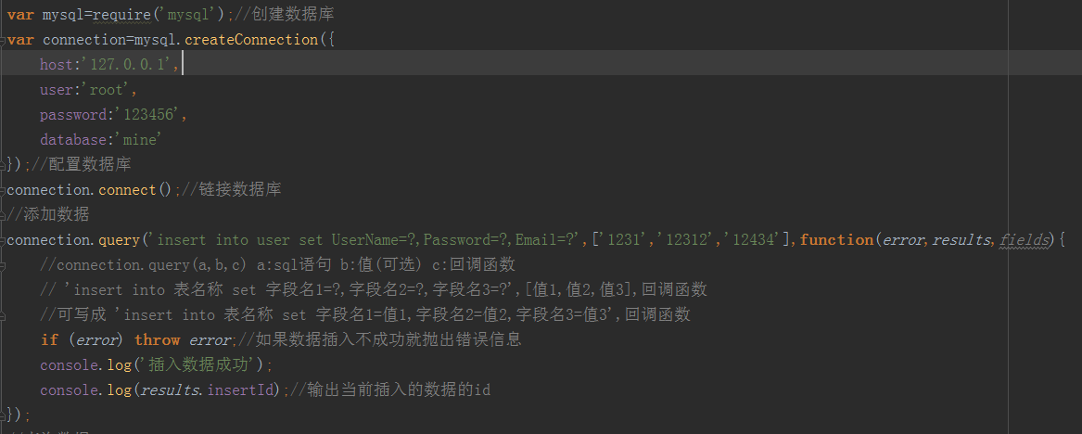
接口调用
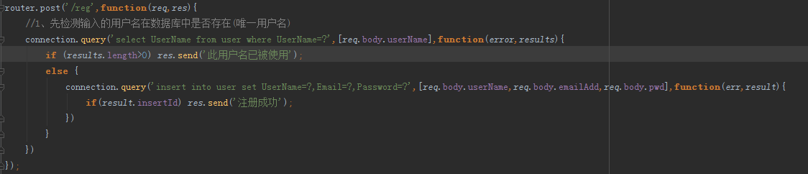
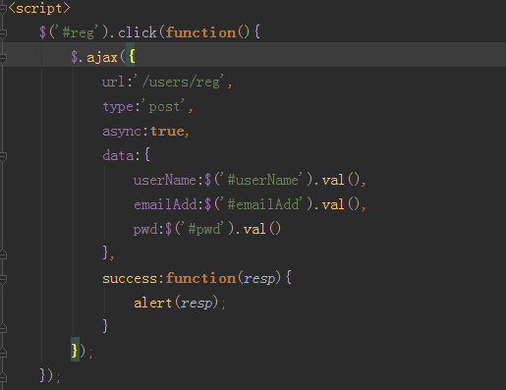

//数据分页显示 在article表中，从第一条数据(索引号为0，与Id无关)开始，取5条数据
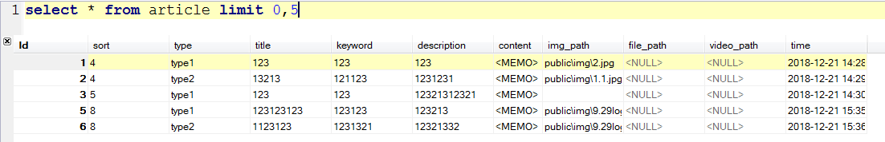
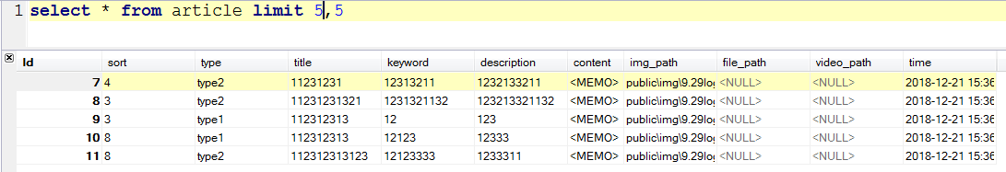
复合语句
//查找某条数据的上一条/下一条
//所有数据
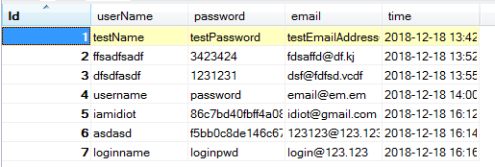
//下一条
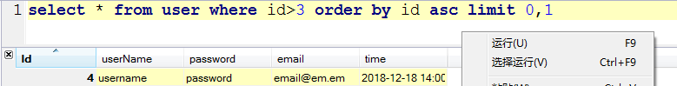
//上一条
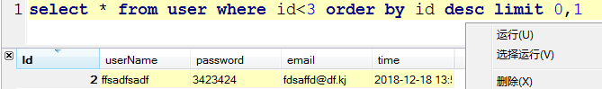
//模糊搜索
